Синтетические наркотики как новая угроза для молодого поколения
В последние годы среди молодёжи широкое распространение получили синтетические наркотики, так называемые соли и спайсы. Большинство граждан, никогда не сталкивавшихся с наркотическими препаратами, считают, что наиболее опасные из них – это те наркотики, которые вводятся внутривенно, в частности, героин. К сожалению, реальность гораздо страшнее. Сейчас процветают новые виды наркотиков – синтетические. Они уже давно вытеснили опиаты с позиции самых опасных и разрушительных веществ. Под синтетическими наркотиками понимают искусственно созданные психоактивные вещества, которые обладают наркотическими свойствами, способны провоцировать физическую и психологическую зависимость. Все синтетические наркотики или их отдельные компоненты производятся в условиях химических лабораторий из разнообразных веществ, отличаются низкой стоимостью. Часть из них копирует фармакологические свойства растительных наркотиков, является их искусственным аналогом.
С целью информирования подростков, молодёжи об опасности употребления синтетических наркотиков, пропаганды здорового образа жизни в апреле в Зиминском районе стартовала межведомственная антинаркотическая акция «Будущее за нами!». Специалисты МО МВД России «Зиминский», линейного отдела полиции на ст. Зима, ОГБУЗ «Зиминская городская больница», областного государственного казённого учреждения «Центр профилактики наркомании», комиссии по делам несовершеннолетних посетят профессиональные училища, общеобразовательные школы с профилактическими беседами, тренингами, индивидуальными консультациями. Акция уже прошла в ПУ №39, п. Центральный Хазан, филиале «Кимильтей» ГАПОУ «Заларинский агропромышленный техникум», Хазанской, Кимильтейской СОШ. В рамках акции осуществляется распространение методических материалов для специалистов по организации антинаркотической работы, плакаты, буклеты для молодёжи и родителей. Материалы изготовлены в рамках подпрограммы «Здоровое поколение», а также предоставлены главным организатором акции – ОГКУ «Центр профилактики наркомании».
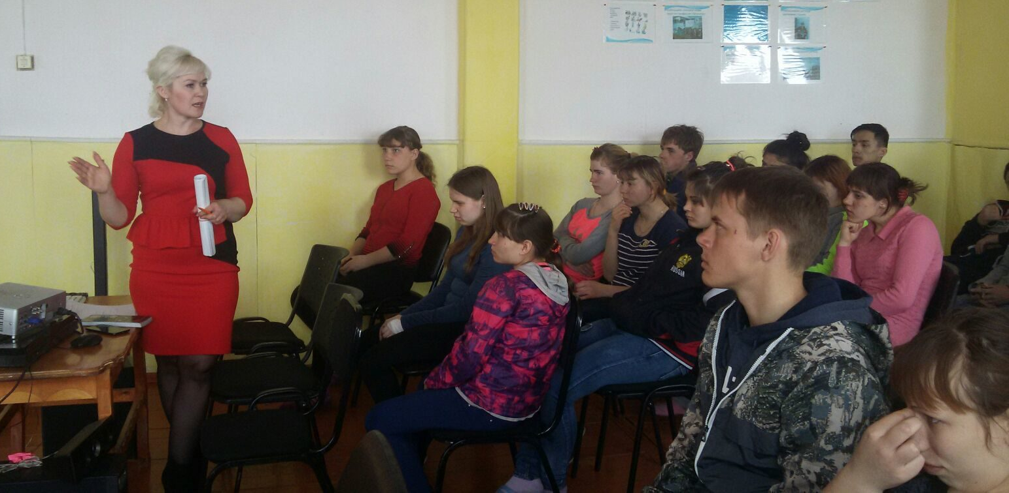

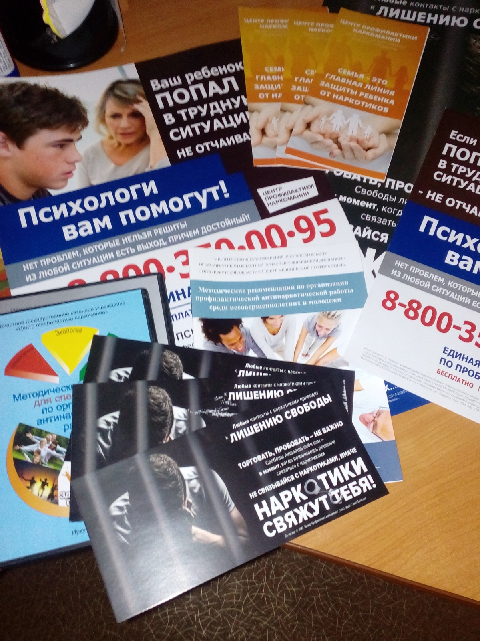

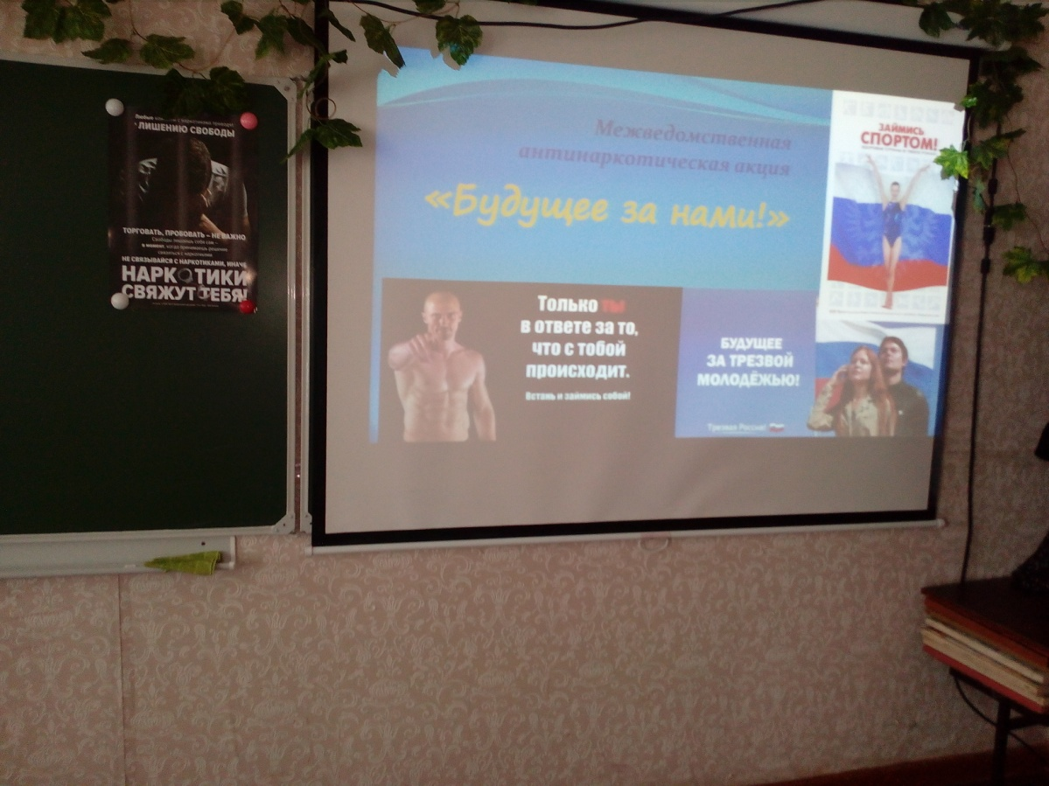
Татьяна Новаковская, инспектор по делам несовершеннолетних линейного отдела полиции на ст. Зима

